Задания:

1. 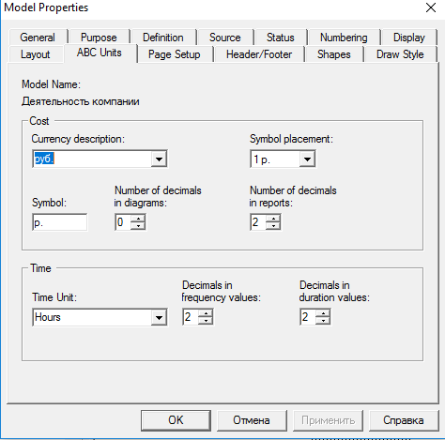
2. 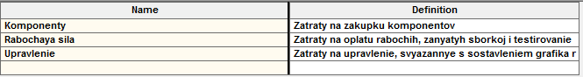
3. 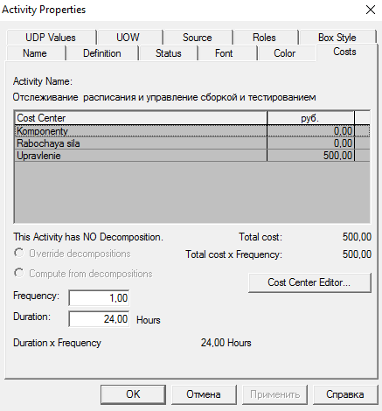  
     
   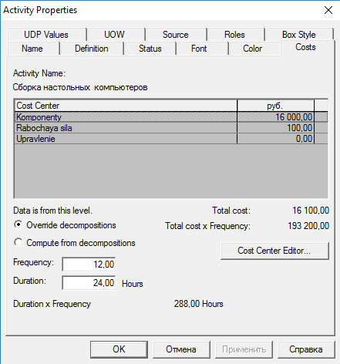  
     
   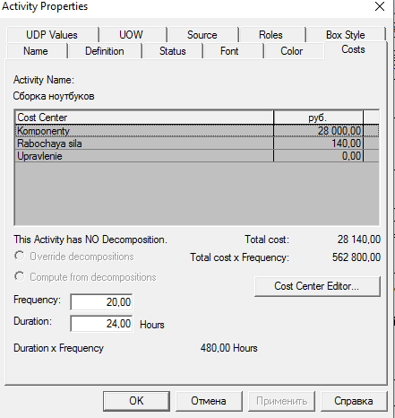

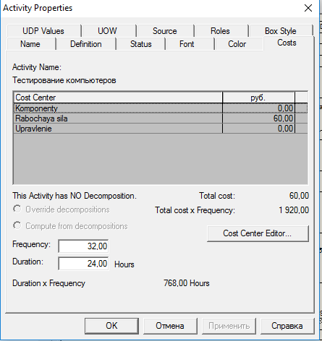

1. 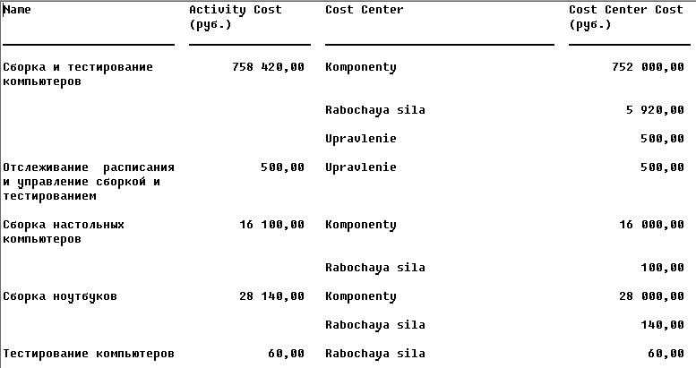

1. 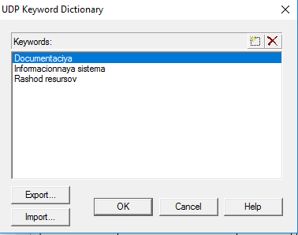

2. 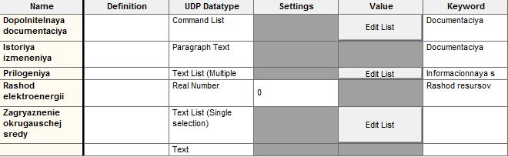

8,9.

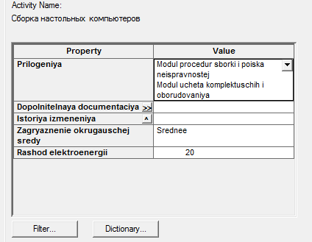

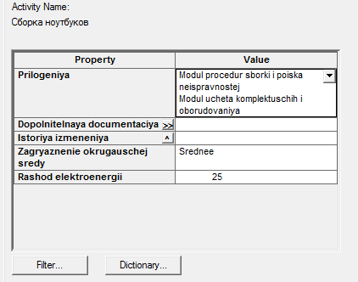

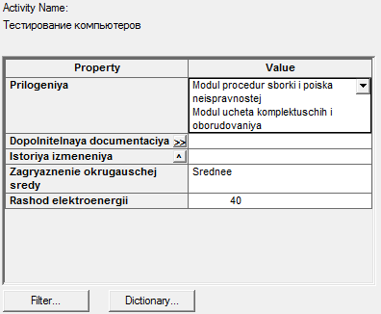

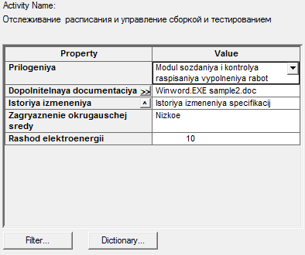

11.

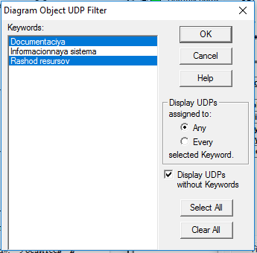

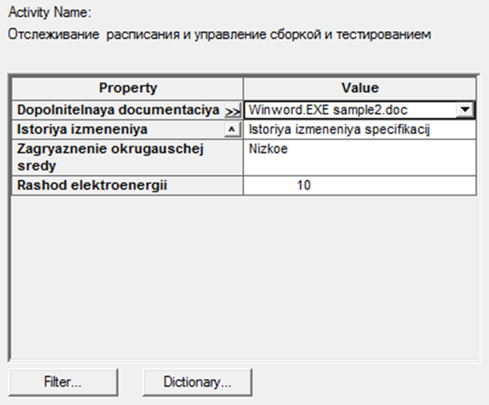

12. 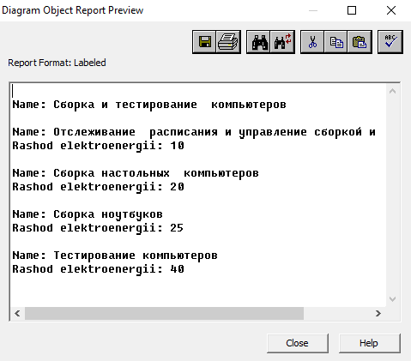

Ответы на вопросы:

1. С помощью стоимостного анализа можно решить такие задачи, как определение действительной стоимости производства продукта, определение действительной стоимости поддержки клиента, идентификация работ, которые стоят больше всего (те, которые должны быть улучшены в первую очередь), обеспечение менеджеров финансовой мерой предлагаемых изменений, и др.
2. ABC может проводиться только тогда, когда модель работы последовательная (следует синтаксическим правилам IDEF0), корректная (отражает бизнес), полная (охватывает всю рассматриваемую область) И стабильная (проходит цикл экспертизы без изменений), другими словами, создание модели работы закончено.
3. Нет.
4. Нет.
5. Нет.
6. ABC включает следующие основные понятия:
   1. объект затрат
   2. движитель затрат
   3. центры затрат
7. Причина, по которой работа выполняется, обычно, основной выход работы, стоимость работ есть суммарная стоимость объектов затрат
8. Как характеристики входов и управлений работы, которые влияют на то, как выполняется и как долго длится работа.
9. Центры затрат можно трактовать как статьи расхода.
10. Если стоимостных показателей недостаточно, имеется возможность внесения собственных метрик − свойств, определенных пользователем (User Defined Properties, UDP). UDP позволяют провести дополнительный анализ, хотя и без суммирующих подсчетов.